115年6月4日餐點照片
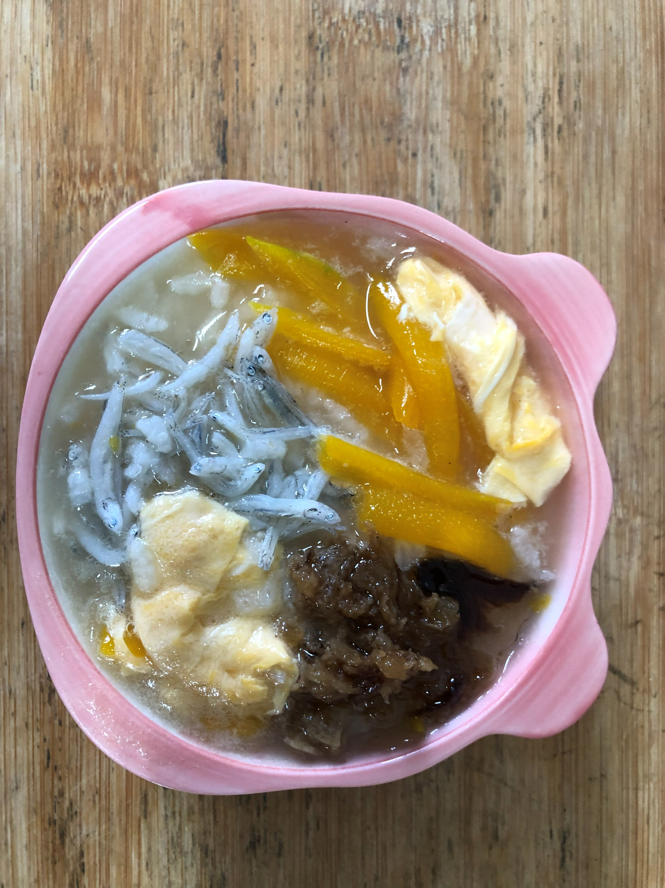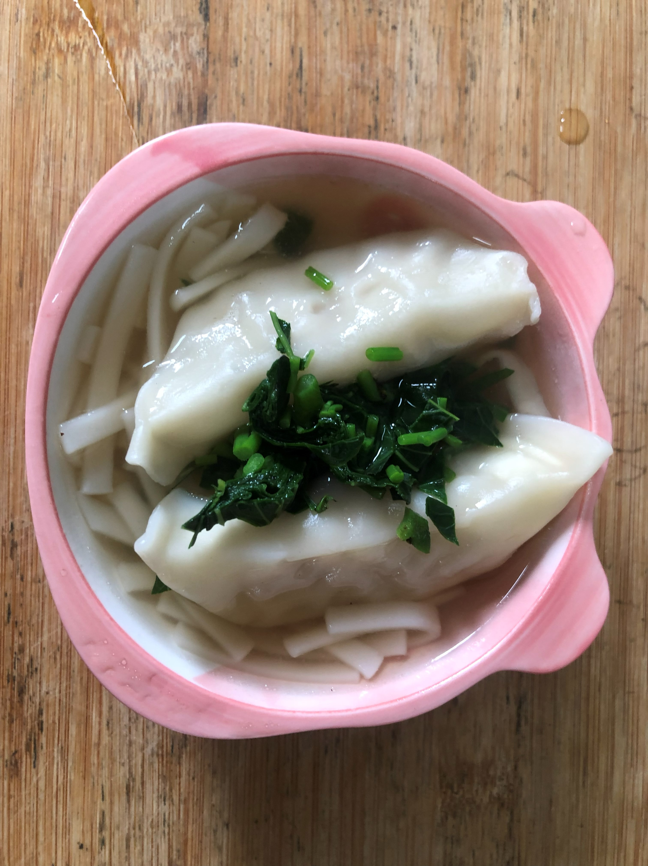
早餐(銀魚芙蓉南瓜粥) 下午點心(蔬菜水餃湯麵)
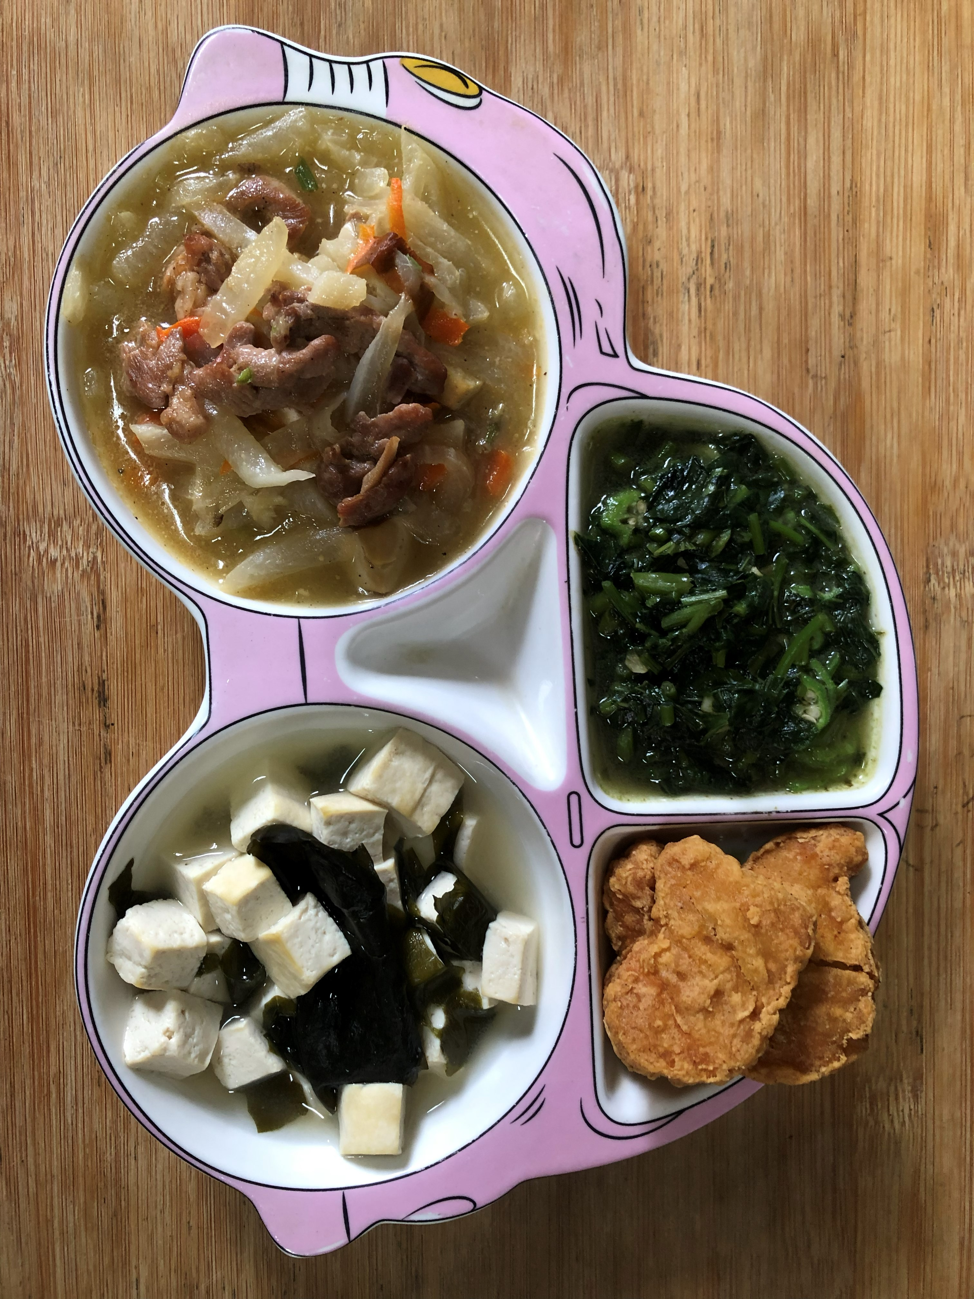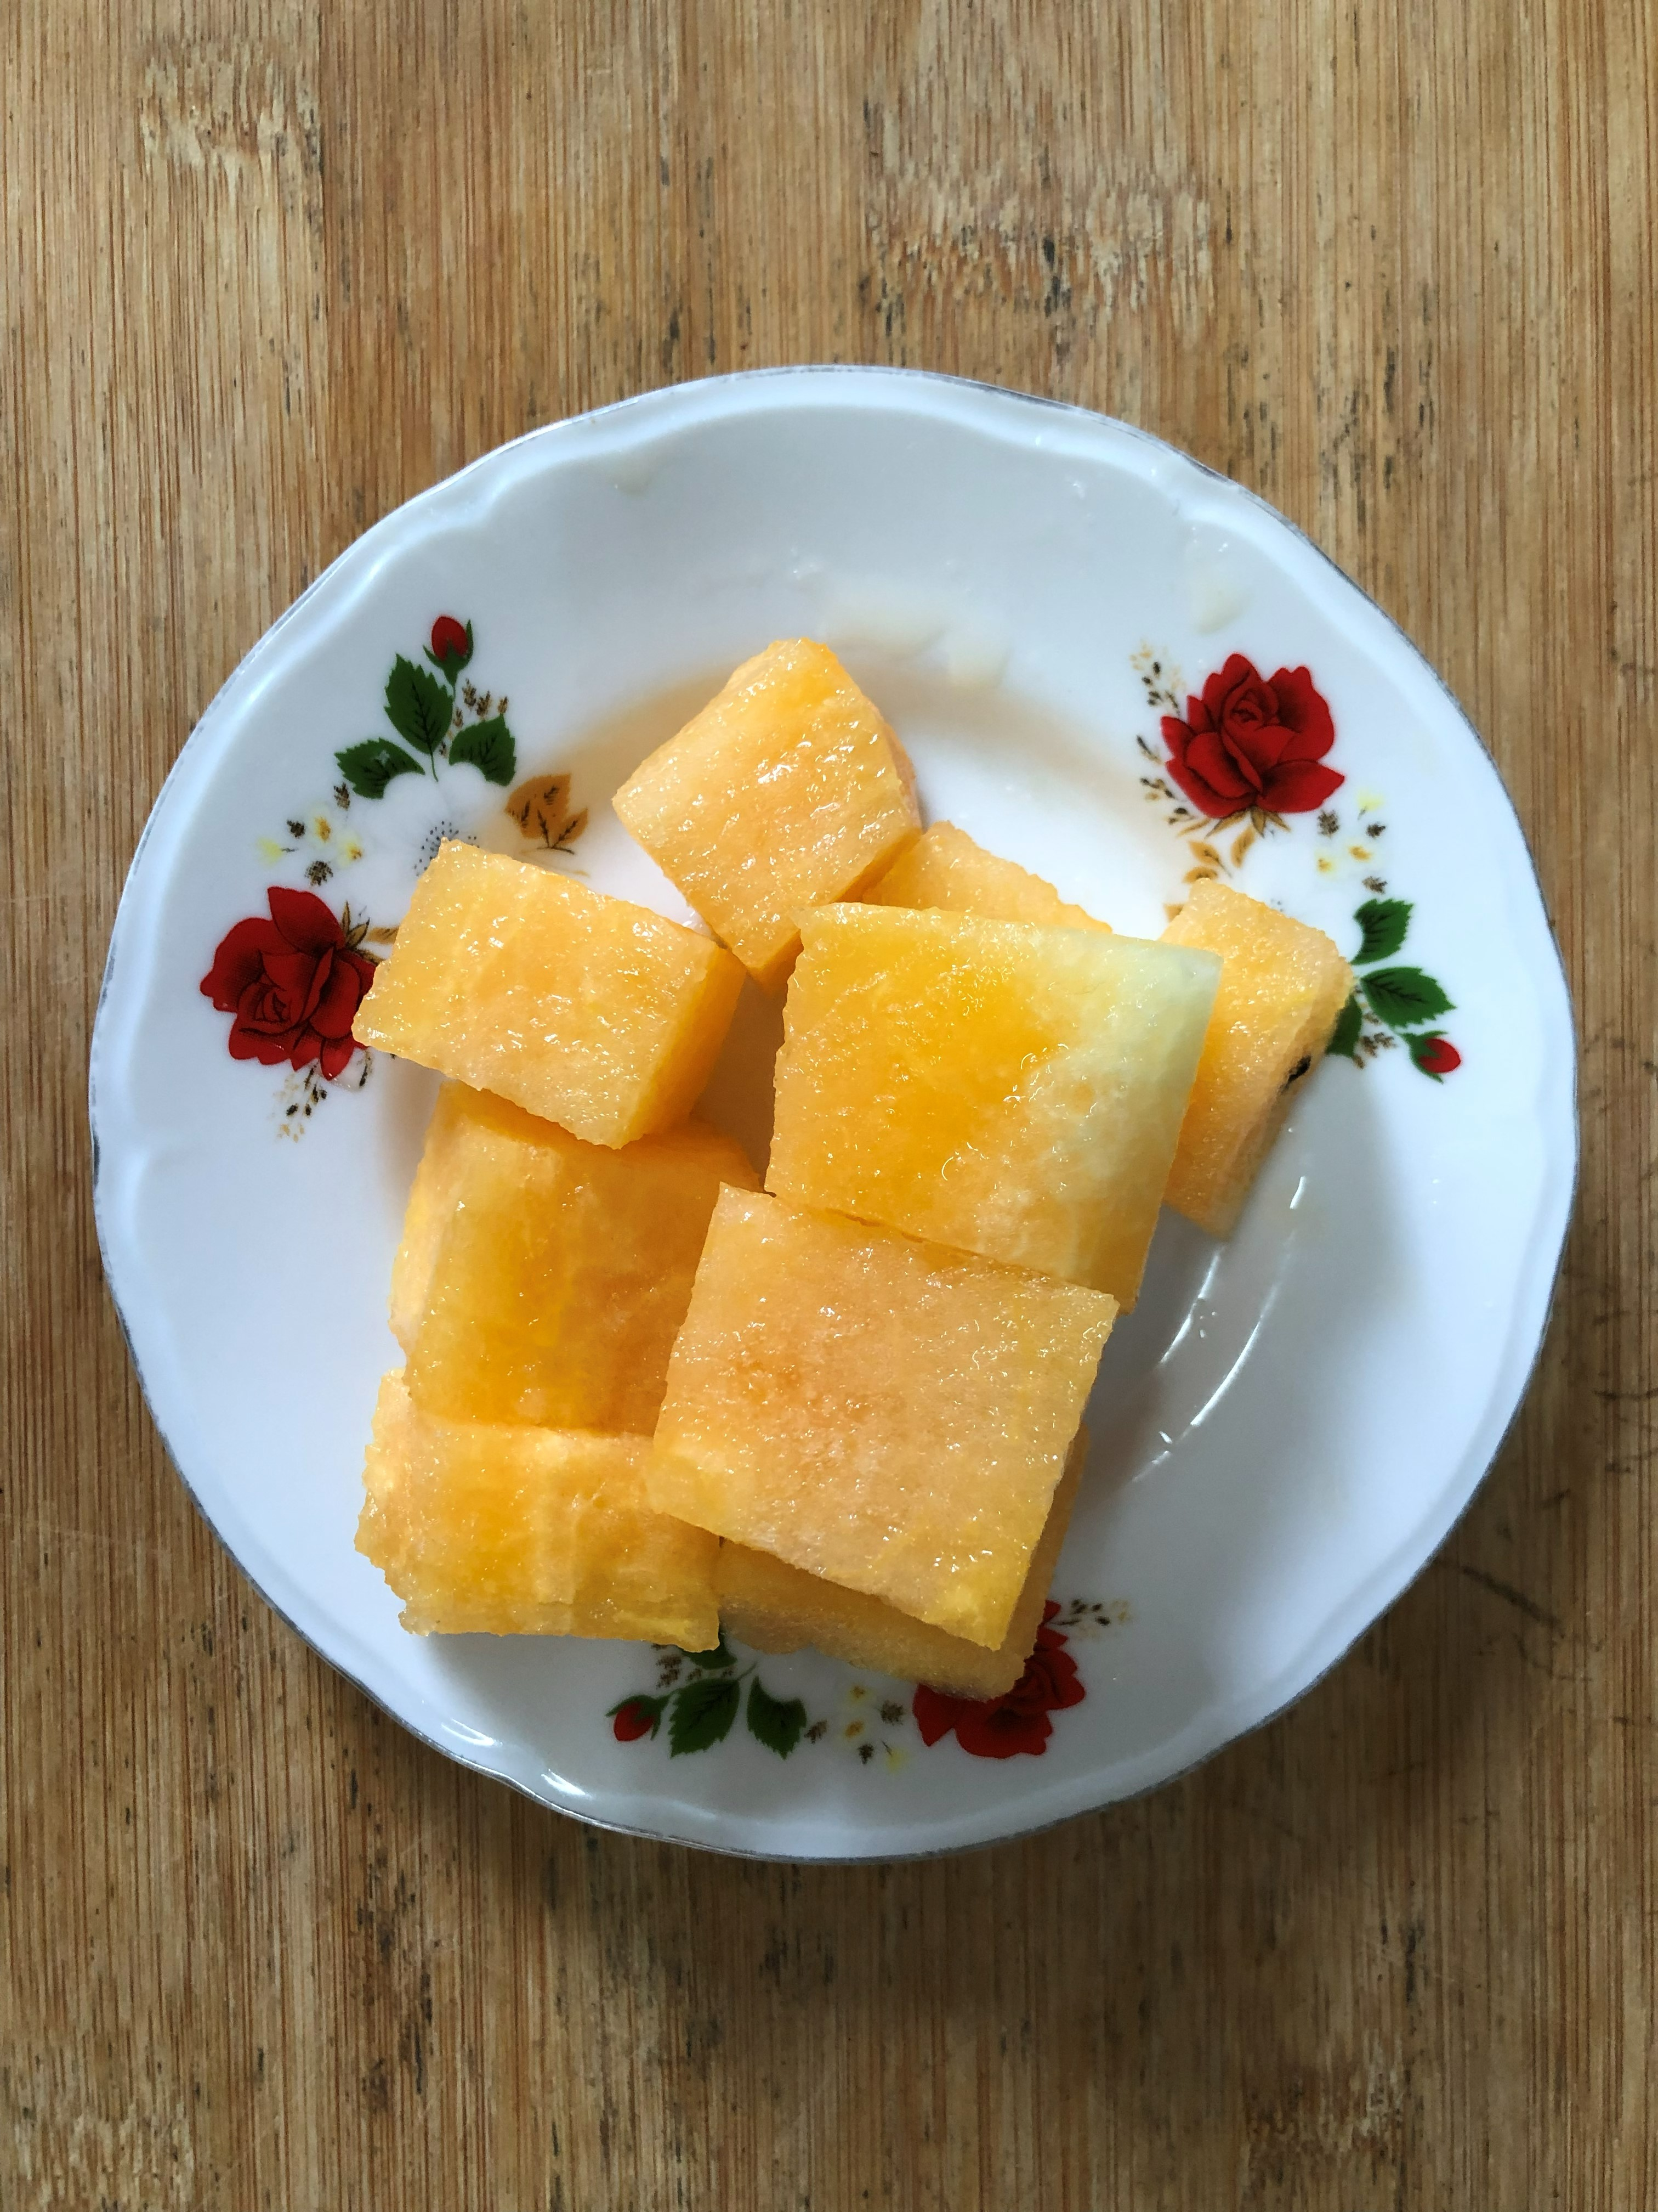
午餐(雞塊、繽紛小炒、清炒地瓜葉、豆腐味噌湯、西瓜)

